Presseinformation
»Da Schorsch geht hoam« von Florian Bock
Meßkirch, Juli 2022

Mörderischer Heimweg
Der neue Bayern-Krimi von Florian Bock
- Skuriller Krimi mit viel Humor
- Polizist Sonnleitner
- Unkonventionelle Polizeiarbeit im Stil von »Hubert und Staller«

Zum Buch
Ein alter Schulfreund von Polizist Richard Sonnleitner wird überfahren am Straßenrand aufgefunden. Die Kripo glaubt an einen Unfall, aber warum gibt es dann keine Bremsspuren? Gemeinsam mit seinem Kollegen Wolfgang Gruber beginnt Sonnleitner heimlich zu ermitteln. Schnell geraten die beiden an den egozentrischen Bauunternehmer Aschinger, der den Toten und dessen Großeltern aus ihrem Haus vertreiben wollte. Dummerweise hat er ein Alibi, das die beiden Polizisten nicht überprüfen können.
Zur gleichen Zeit wird im Wald ein Tourist niedergeschlagen. Die Straftat scheint in Verbindung mit Drogengeschäften zu stehen. Besteht am Ende sogar ein Zusammenhang zwischen den beiden Fällen?
Richard Sonnleitner muss sich bei seinen Ermittlungen mit den manchmal seltsamen Eigenheiten der Bewohner des Bayerischen Waldes herumschlagen. Dass seine Ex-Freundin Sandra plötzlich wieder in sein Leben tritt, macht das Ganze nicht wirklich einfacher.

Der Autor
Florian Bock wurde 1982 im Landkreis Cham, dem Tor zum Bayerischen Wald, geboren. Nach einem eher mittelmäßigen Realschulabschluss machte er eine Lehre zum Kaufmann im Groß- und Außenhandel und blieb dann irgendwie beim Verkauf von Kloschüsseln hängen. Da er sein ganzes Leben in seiner Heimat verbracht hat, lag es nahe, diese zum Handlungsort seines ersten Romans zu machen. Privat lebt der Autor glücklich verheiratet mit Frau und zwei Töchtern in einem Dorf nahe der Stadt Cham

Da Schorsch geht hoam
Florian Bock
344 Seiten
EUR 15,00 [D] / EUR 15,50 [A]
ISBN 978-3-8392-0302-6
Erscheinungstermin: 13. Juli 2022
Kontaktadresse:

Gmeiner-Verlag GmbH
Laura Oberndorff
Im Ehnried 5
88605 Meßkirch
Telefon: 07575/2095-154
Fax: 07575/2095-29
laura.oberndorff@gmeiner-verlag.de
www.gmeiner-verlag.de

Cover und Porträtbild zum Download (Verlinkung hinterlegt)

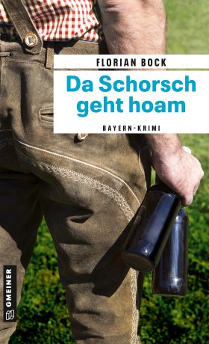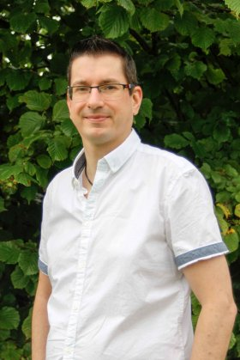
Bildrechte © Verena Pongratz

Anforderung von Rezensionsexemplaren:
- Florian Bock »Da Schorsch geht hoam«, ISBN 978-3-8392-0302-6

Absender:

^{Redaktion}

^{Ansprechpartner}

^{Straße}

^{Land-PLZ Ort}

^{Telefon / Telefax}

^{E-Mail}

